|  |  |
| --- | --- |
|  | **Laporan Praktikum Algoritma dan Pemrograman**  Semester Genap 2023/2024 |

|  |  |
| --- | --- |
| **NIM** | **71230982** |
| **Nama Lengkap** | **Rainie Fanita Chrisabel Hadisantoso** |
| **Minggu ke / Materi** | **02 /** **Variable, Expression dan Statements** |

**SAYA MENYATAKAN BAHWA LAPORAN PRAKTIKUM INI SAYA BUAT DENGAN USAHA SENDIRI TANPA MENGGUNAKAN BANTUAN ORANG LAIN. SEMUA MATERI YANG SAYA AMBIL DARI SUMBER LAIN SUDAH SAYA CANTUMKAN SUMBERNYA DAN TELAH SAYA TULIS ULANG DENGAN BAHASA SAYA SENDIRI.**

**SAYA SANGGUP MENERIMA SANKSI JIKA MELAKUKAN KEGIATAN PLAGIASI, TERMASUK SANKSI TIDAK LULUS MATA KULIAH INI.**

**PROGRAM STUDI INFORMATIKA  
FAKULTAS TEKNOLOGI INFORMASI  
UNIVERSITAS KRISTEN DUTA WACANA  
YOGYAKARTA  
2024**

# MATERI: Variable, Expression dan Statements

Pada pertemuan ke-2 ini, praktikum bertujuan menjelaskan dan menggunakan variabel, ekspresi, dan statement dalam Python. Praktikum ini membutuhkan perangkat keras dengan akses internet dan sistem operasi seperti Windows, serta perangkat lunak instalasi Python dan e ditor sepert Visual Studio Code, Repl Python 3 (online), pyCharm, atau Spyder.

## Value dan Type

Value adalah komponen penting dalam program yang mengandung data, seperti huruf maupun angka. Value dibagi menjadi 2 tipe utama, yaitu interger dan string. Interger merupakan angka bilangan bulat, selain interger terdapat tipe angka bilangan pecahan yaitu float. Dalam Python peenulisan bilangan besar tidak menggunakan titik (5.000) maupun koma (5,000) melainkan hanya 5000. Sebab titik akan dibaca sbagaia bilangan pecahan dan koma akan dibaca menjadi bilangan yang berbeda tiap komanya (5,000 -> 5,0). String merupakan data berisi deretan data yang ditulis diantara 2 tanda petik (“) maupun 1 tanda petik (‘). Contohnya seperti ‘a’, ‘%’, ‘Hello World!’, atau bahkan data berupa angka juga.

Untuk menampilkan value dalam Python, digunakan perintah: print() , dimana dalam kurung berisi data yang hendak ditampilkan.Sedangkan perintah untuk mengetahui tipe value menggunakan penulisan: type() yang dimasukkan dalam perintah print() untuk ditampilkan. Sehingga kode perintah: print(type()), dengan data yang hindak diketahui tipenya dituliskan di dalam kurung type().

Figure 1. Source Code Value and Type

## Variabel

Variabel merupakan data yang disimpan ke dalam lokasi dalam memori perangkat selama program dijalankan. Data-data variabel yang disimpan tersebut dapat diakses, diolah, diubah dan ditampilkan dengan perintah print oleh program. Variabel ditandai dengan nama variabel dan diikuti dengan tanda sama dengan (=), contohnya: prodi = ‘Informatika’ , semester = 2.

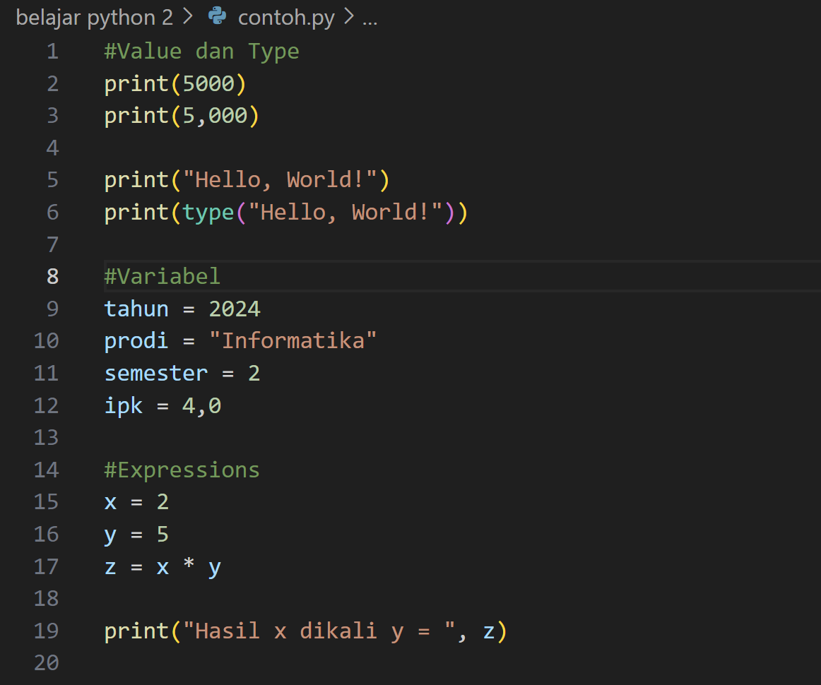

Figure 2. Source Code Variable

## Nama Variabel dan Keywords

Pemberian nama variabel memiliki beberapa aturan yang harus diikuti:

* Diawali menggunakan huruf atau garis bawah (_) : nama , _nama
* Huruf selanjutnya dibebaskan
* Bersifat case sensitive, huruf besar dan kecil dibedakan: nama Nama NAMA
* Tidak boleh menggunakan keyword dalam Python (if, while, dll).

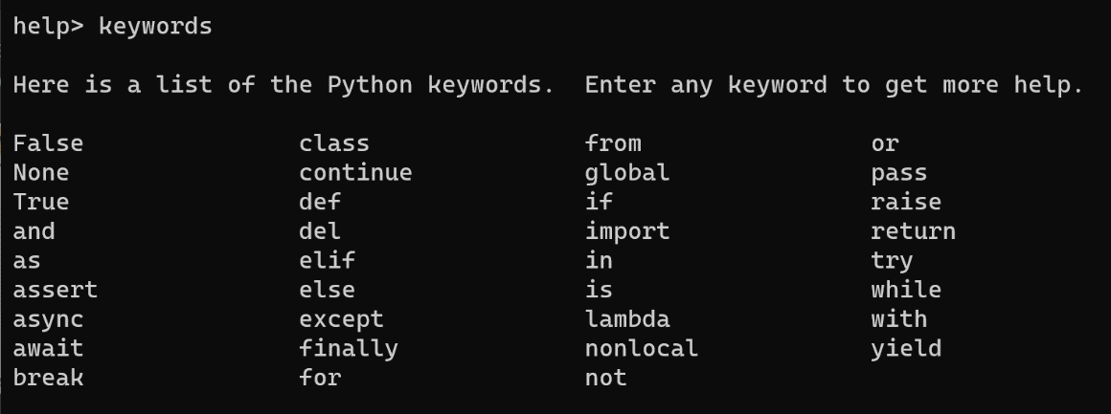

Figure 3. Python Keywords List

Berikut beberapa contoh pemberian nama variabel yang salah:

Figure 4. Source Code Wrong Varible Name

## Statements

Statement merupakan bagian dari hasil interpreter dalam mode script mode. Dalam script mode , seperti pada editor VS Code, ditampilkan statement-statement yang berhubungan dan dieksekusi untuk menampilkan hasil program. Sedangkan dalam Python interaktif, seperti Jupyter Notebook, program langsung menampilkan hasil program.

Figure 5. Statement

## Operator dan Operand

Operator merupakan simbol-simbol tertentu yang sudah disepakati dalam Python untuk menjalankan operasi aritmatika dan logika. Operand merupakan data yang digunakan dalam sistem operasi. Operand juga bisa menggunakan nama variabel untuk mewakili sebuah data. Terdapat berbagai operator: Arithmetic Operators, Relational Operators, Logical Operators, Bitwise Operators, Assignment operators, Identity operators dan Membership operators.

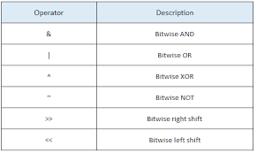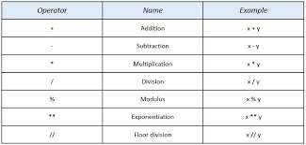

Figure 6. Arithmetics Operator List and Bitwise Operator List

## Expressions

Expressions adalah kombinasi antara value, variabel dan operator sehingga membentuk sebuah sistem operasi pemrograman yang terstruktur. Sebetulnya semua value, variabel, dan operator dapat disebut sebagai expressions. Dengan expression kita dapat menuliskan berbagai program algoritma.

Figure 7. Source Code Expressions

## Urutan Operasi

Jika terdapat beberapa operator dalam sebuah program diberlakukan urutan operator untuk mengolah data pemrograman. Urutan operasi matematika menggunakan urutan umum, biasanya disingkat menjadi PEMDAS - Parantheses, Exponentiation, Multiplication and Division, Operator. Kemudian sisanya diikuti dengan operator bitwise - > operator relasional dan identity -> bolean/ logika.

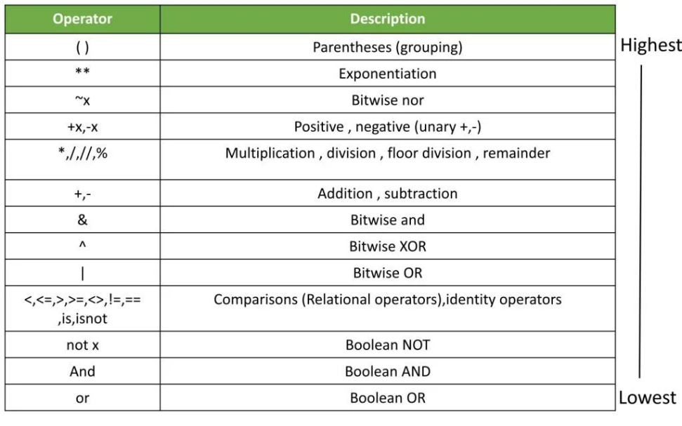

Figure 8. Python Operator Precedence

## Operator Modulus dan String Modulus

1. Modulus:

Modulus adalah operasi untuk mencari sisa hasil (remainder) dari pembagian sebuah bilangan pertama dengan bilangan kedua. Operator ini menggunakan simbol operasi %. Kebalikan dari remainder dalah floor division (//) untuk menghitung pengulangan pembagian yang dilakukan untuk mencapai batas.

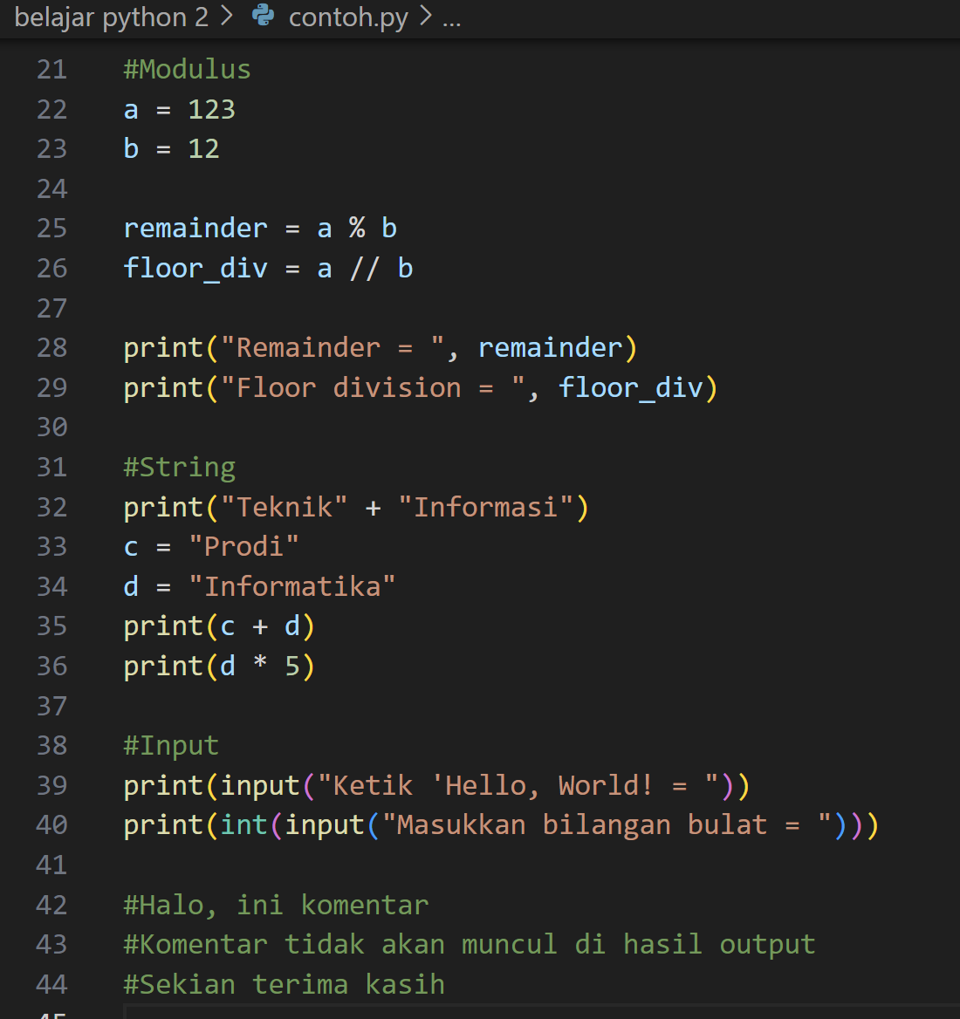

Figure 9. Source Code Modulus

1. String:

Data string menggunaka operator matematika. Ketika string menggunakan operator tambah (+) maka kedua string akan digabungkan. Sedangkan menggunakan perkalian (*) antara string dan angka, string akan dikalikan sesuati angka yan diberikan.

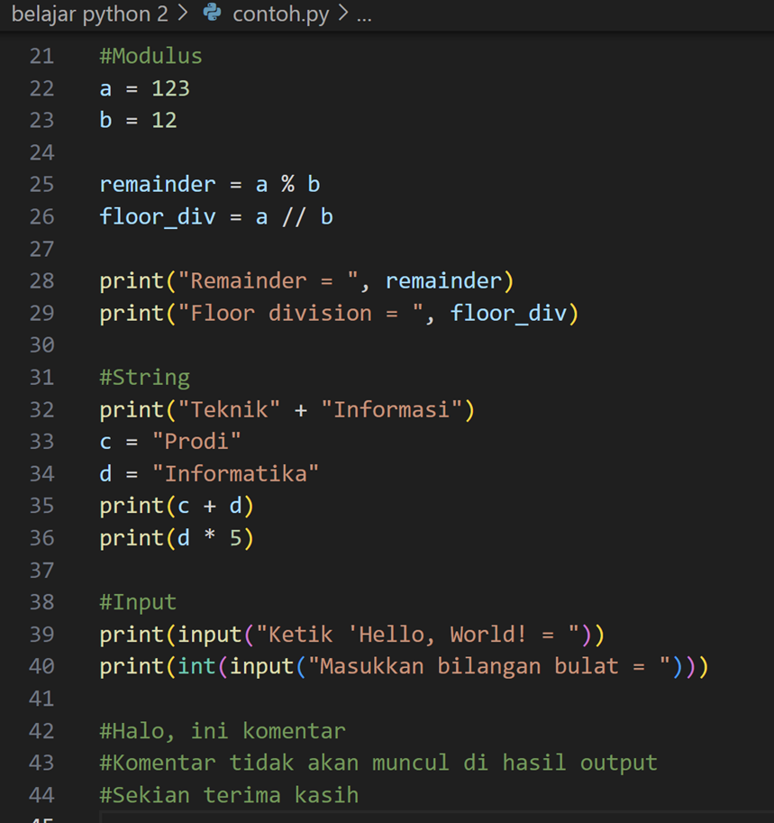

Figure 10. Source Code String

## Menangani Input dari Pengguna

Input merupakan masukan data dari pengguna yang dbutuhkan dalam eksekusi program. Data yang masuk kemudian diproses oleh program sehingga menghasilkan output. Peritah input dalam Python menggunakan penulisan input(), dimana dalam tampilan hasil, pengguna dapat memasukkan data dan mengirimnya dengan menekan tombol enter. Data yang dimasukkan oleh pengguna secara default dibaca sebagai data bertipe string, sehingga diperlukan deskripsi tipe input agar yang dibaca sesuai dengan data. Dalam meminta input, akan lebih baik jika program memberikan prompt untuk data apa yang harus dimasukkan dalam input tersebut.



Figure 11. Source Code Input

## Komentar

Komentar dapat ditambahkan dengan menggunakan # diawal baris. Dengan #, lien yang mengikuti dibelakang # tidak akan terbaca dalam program. Berbeda dengan bahasa pemrograman C, Python tidak memiliki fitur komentar multibaris, sehingga perlu ditambahkan # disetiap barisnya agar komentar multibaris tidak terbaca program.



Figure 12. Source Code Komentar

## Kegiatan Praktikum

Kegiatan praktikum yang telah dilakukan untuk menerapkan materi yang sudah dipelajari mencangkup: membuat variabel, memberikan nilai dalam variabel, mencetak nilai dalam variabel, menggunakan separator, tipe data dan fungsi type. Sehingga saya membuat satu program singkat untuk menerapkan poin-poin tersebut sekaligus sebagai bahan contoh source code materi laporan ini.

Figure 13.Source Code 1

Figure 14. Source Code 2

Dengan hasil program::

Figure 15. Source Code Output

# LATIHAN MANDIRI:

Latihan mandiri ini dikerjakan menggunakan Google Colab

## SOAL 2.1

Membuat program yang dapat menghitung berat badan yang diperlukan ketika diketahui: Tinggi badan dan Nilai Body Mass Index (BMI).

Rumus BMI:

Berat badan dalam satuan kilogram (kg), dan tinggi badan dalam satuan meter (m). Berat badan dapat diinput oleh pengguna.

1. Source Code

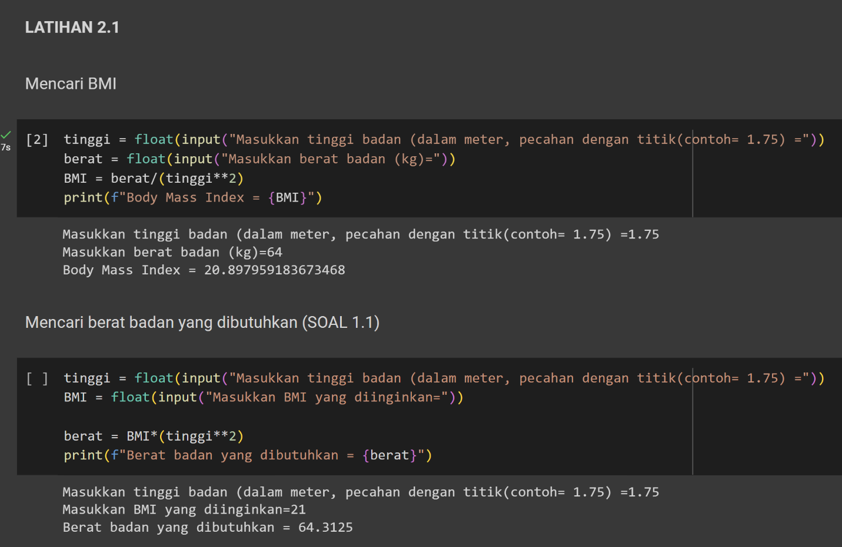

1. Hasil Output

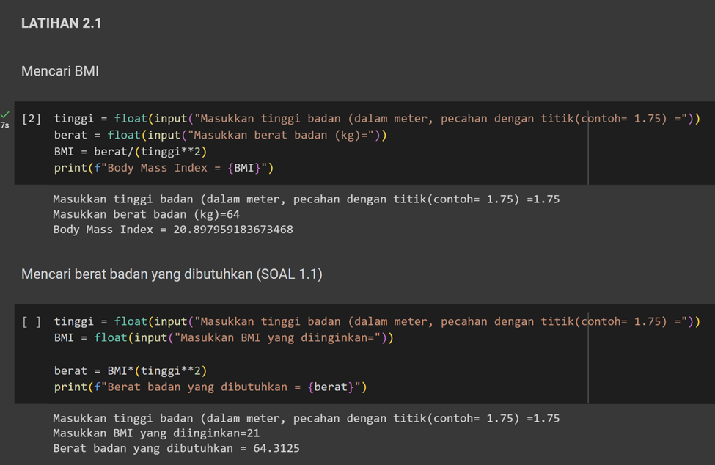

1. Penjelasan

Diberikan variabel *tinggi* untuk menginput tinggi badan dimasukkan code input() dengan tipe float, sebab tinggi badan yang diminta dalam satuan meter (m). Ditambahkan deskripsi input yaitu bilangan desimal di tandai dengan titik (.). Kemudian diberikan variabel *BMI* dengan fungsi input dan tipe input float juga. Untuk menghitung berat badan yang dibutuhkan, ditambahkan variabel berat berisi rumus: . Sebab untuk mencari berat badan dengan rumus BMI= , tinggi^2 dipindahkan ke sisi BMI, sehingga BMI dikalikan dengan tinggi^2 dan berat ada di sisi sendiri.

## SOAL 2.2

Menghitung hasil fungsi

Nilai X adalah bilangan bulat yang dapat diinput oleh pengguna.

1. Source Code

1. Hasil Output

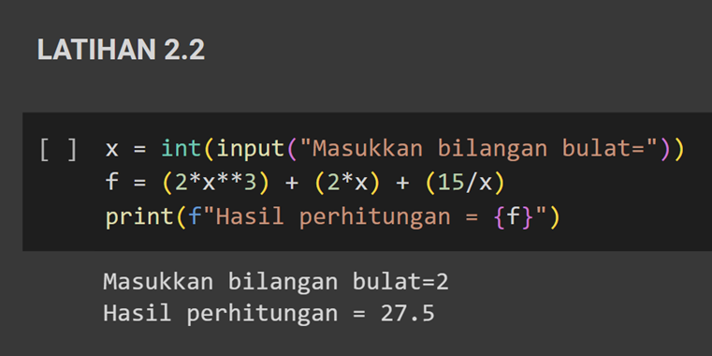

1. Penjelasan

Yang pertama, diberikan variabel x yang dapat diinput dengan user, dengan tipe int agar komputer tidak membaca input sebagai string. Kemudian variabel f untuk mewakili rumus fungsi . Rumus ditulis dengan * sebagai perkalian, ** sebagai perpangkatan, dan / sebagai pembagian, menjadi 2*x**2 + 2*x + 15/x. Terakhir diberikan fungsi print() untuk menampilan hasil kalkulasi fungsi f(x).

## SOAL 2.3

Menghitung jumlah pendapatan yang didapatkan Budi selama 5 minggu, dengan gaji per jam yang diinginkan dan jumlah jam kerja seminggu. Dengan data yang dapat diinput oleh pengguna: Gaji per jam dan Jumlah jam kerja. Dan hasil ouput perhitungan code:

* Pendapatan
* Pendapatan setelah membayar pajak (Pajak: 14%)
* Biaya membeli pakaian dan aksesoris (10%)
* Biaya membeli alat tulis (1%)
* Jumlah sedekah dari sisa uang (25%)
* Jumlah sedekah untuk anak yatim (30%)
* Jumlah sedekah untuk kaun dhuafa (sisa dari sedekah)

1. Source Code

1. Hasil Output

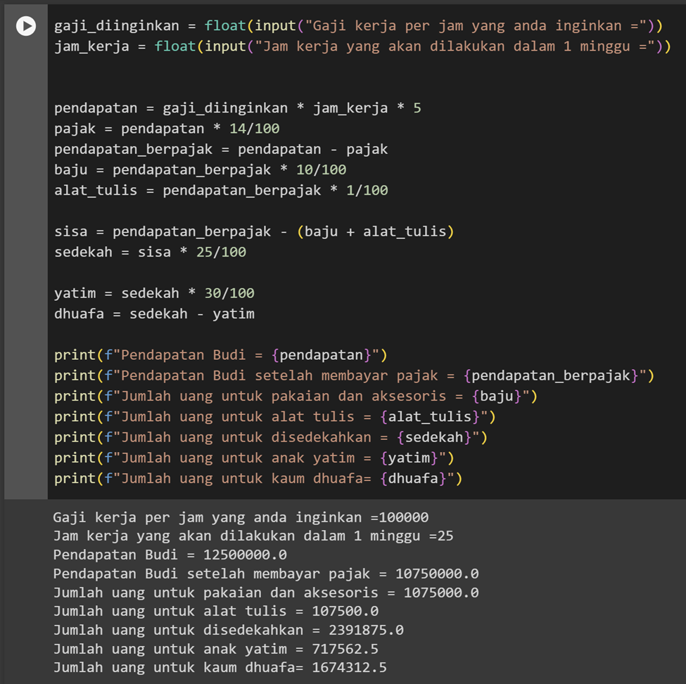

1. Penjelasan

* Variabel gaji_yang_diinginkan untuk menginput gaji yang diinginkan oleh Budi dengan tipe data float.
* Variabel jam_kerja untuk menginput jam kerja Budi per minggunya dengan tipe data float.
* Variabel pendapatan untuk menghitung jumlah pendapatan dengan rumus gaji yang diinginkan dikali jam kerja per minggu dikalikan 5 minggu, karena Budi akan bekerja selama 5 minggu selama libur musim panas.

*Pendapatan = gaji-yang_diinginkan x jam_kerja x 5*

* Variabel pajak untuk pajak yang harus dibayar sebanyak 14% dari pendapatan total.

*Pajak = pendapatan x 14%*

* Variabel pendapatan_berpajak untuk menghitung jumlah pendapatan dikurang nominal pajak.

*Pendapatan_berpajak = pendapatan - pajak*

* Variabel baju untuk menghitung uang untuk membeli pakaian dan aksesoris sebanyak 10& dari pendapatan setelah membayar pajak.

*Baju = pendapatan_berpajak x 10%*

* Variabel alat_tulis untuk menghitung uang untuk membeli peralatan tulis sebanyak 1% dari penapatan setelah membayar pajak.

*Alat_tulis = pendapatan_berpajak x 1%*

* Variabel sisa untuk mencari sisa uang setelah dibelanjakan. Pendapatan setelah membayar pajak dikurangi pengeluaran untuk baju dan aksesoris serta pengeluaran untuk alat tulis

*Sisa = pendapatan_berpajak – (baju – alat_tulis)*

* Variabel sedekah untuk menghitung 25% dari sisa pendapatan untuk disedekahkan.

*Sedekah = sisa x 25%*

* Variabel yatim untuk mencari 30% dari uang sedekah.

*Yatim = sedekah x 30%*

* Variabel dhuafa untuk mencari sisa uang sedekah setelah 30% diberikan kepada anak yatim. Sedekah dikurangi bagian sedekah 30% untuk anak yatim.

*Dhuafa = sedekah – yatim*

***Link Github Repository:***

[***https://github.com/rainiefch/Praktikum-Algoritma-Pemrograman_71230982.git***](https://github.com/rainiefch/Praktikum-Algoritma-Pemrograman_71230982.git)